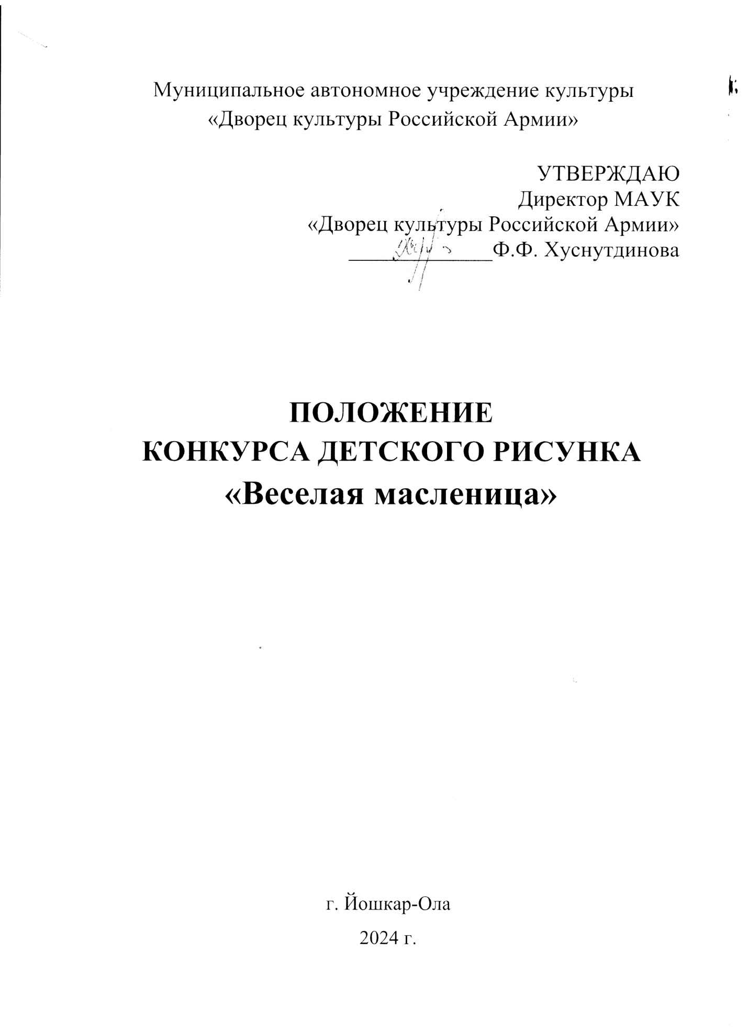

1. ОБЩИЕ ПОЛОЖЕНИЯ
1.1 Организаторы и цели конкурса

1.1.1.Организатором Конкурса является МАУК «Дворец культуры Российской Армии» г. Йошкар-Ола (далее – Организатор).
1.1.2. Организация и проведение Конкурса строится на принципах общедоступности, свободного развития личности и свободы творческого самовыражения участников Конкурса.
с 20 февраля до 14 марта 2024 г. сбор работ.
16 марта 2024 г. подведение итогов, награждение победителей.
1.1.3. Цели и задачи конкурса:
- поддержка талантливых детей;
- эстетическое воспитание детей;
- развитие художественного творчества у детей.
1.2. Предмет и участники Конкурса
1.2.1. Предметом Конкурса являются детские рисунки на тему
«Веселая Масленица».
1.2.2.Возрастные категории участников конкурса:
- от 4 до 7 лет;
- от 8 до 11 лет;
- от 12 до 15 лет;
- от 16 до 18 лет;
- отдельно учащиеся художественных школ.
1.2.3. На Конкурс принимаются рисунки, выполненные в цветном исполнении на бумаге любого формата, в любой технике, с использованием любых средств для рисования.
1.2.4. Рисунки должны быть выполнены без помощи родителей и педагогов. К рисунку должна быть отправлена информация с указанием фамилии, имени и возраста участника, выполнившего работу, контактный телефон, Ф.И.О. родителя.
1.2.5. Отправляя Работу на Конкурс, один из законных представителей Участника, не достигшего 14 лет, принимает условия конкурса, указанные в данном Положении и дает согласие:
- на возможное размещение рисунков на сайте МАУК «ДКРА»;
- на возможную публикацию рисунков в электронных и печатных версиях СМИ;
- на использование рисунков для подготовки внутренних отчетов Организатора.
1.2.6. Каждый Участник может представить на Конкурс не более одной Работы. Все последующие Работы к участию в Конкурсе не допускаются и не рассматриваются.
2. НАГРАДЫ КОНКУРСА
В рамках Конкурса учреждаются следующие поощрения для победителей:
- авторы лучших работ награждаются дипломами;
- абсолютный победитель за лучшую работу награждается дипломом Гран-При.
- за лучшие работы и Гран-При участникам вручаются памятные призы.

3. ПОРЯДОК, СРОКИ И МЕСТО ПОДАЧИ РАБОТ НА УЧАСТИЕ В КОНКУРСЕ
3.1. Нарисовать рисунок на тему «Веселая Масленица».
3.2.Принести рисунки во Дворец культуры Российской Армии,
каб. 13
Справки по т. 64-20-99. Почта: okmaukdkra@mail.ru
3.3. Работы Участников Конкурса должны поступить Организатору до 14 марта 2024 года.
3.4. Работы, не соответствующие тематике Конкурса или требованиям, указанным в пункте 1.2. данного Положения, к участию в Конкурсе не допускаются и не рассматриваются.
4. ЖЮРИ КОНКУРСА
4.1. Организатор Конкурса утверждает состав жюри.
4.2. В состав жюри Конкурса включены представители МАУК «ДКРА» и специалисты, работающие в области художественного творчества г. Йошкар-Олы.
4.3. Численный состав жюри не менее 3 человек.
4.4. Жюри оценивает представленные Работы участников Конкурса и определяет победителей.
5. ПОРЯДОК И КРИТЕРИИ ВЫБОРА ПОБЕДИТЕЛЯ И ПРИЗЕРОВ КОНКУРСА
5.1. Критериями выбора Победителей Конкурса являются соответствие тематике и оригинальность исполнения Работ.
5.2. Оценка рисунков участников Конкурса и выявление победителей осуществляется членами жюри Конкурса на специальных рабочих встречах по Конкурсу.
6. ПОДВЕДЕНИЕ ИТОГОВ КОНКУРСА
Итоги Конкурса будут подведены и объявлены 16 марта 2024 года на официальной странице социальной сети ВКонтакте Дворца культуры Российской Армии.
7. НАГРАЖДЕНИЕ ПОБЕДИТЕЛЕЙ КОНКУРСА
7.1. Вручение Дипломов победителям Конкурса осуществляется после подведения итогов Конкурса во Дворце культуры Российской Армии. Организаторы оставляют за собой право менять дату и время проведения награждения победителей.
7.2. Для получения Диплома законному представителю победителя необходимо предоставить Организатору следующие сведения:
- фамилию, имя, отчество, дату рождения Участника;
- фамилию, имя, отчество законного представителя Участника.

Приложение к Положению
Конкурса детского рисунка «Веселая Масленица»
Согласие
на публикацию личных данных
и творческой работы, представленной на конкурс

Я, _________________________________________________________________, являясь законным представителем моего сына/дочери/_________________________________________________________________________ Дет. Сада/школы №___________________________________________________________________
города____________________________________________________________________________
даю согласие на публикацию:
1) личных данных ребенка:
- фамилия, имя;
- возраст;
- номер школы;
- населенный пункт;
- фотография (индивидуальная или коллективная);
2) творческой работы, представленной на конкурс (рисунок, укажите, пожалуйста, название работы)______________________________________________________________________________
в рамках конкурса детского рисунка «Веселая Масленица»
- на сайтах организаторов конкурса;
- в СМИ;
а также даю согласие на использование творческой работы на некоммерческих мероприятиях в рамках конкурса, для показа с указанием имени автора (фестивали, выставки, детские праздники и др.)

Дата _________________________ Подпись ________________________________

